

**UNIVERSIDADE FEDERAL DE VIÇOSA**

**CENTRO DE CIÊNCIAS EXATAS**

**DEPARTAMENTO ENGENHARIA ELÉTRICA**

**ELT 342 – MÁQUINAS ELÉTRICAS II**

**SEMINÁRIO SOBRE MÁQUINAS ESPECIAIS:**

**MOTOR SÍNCRONO A RELUTÂNCIA, A HISTERESE E MOTOR UNIVERSAL**

**Marcos Felipe S. Rabelo #56183**

**Augusto C. F. Ferreira #56185**

**Lucas Soares Monte-Mor #56215**

**Athos Póvoa Garcia #56204**

**MOTOR A RELUTÂNCIA**

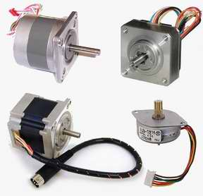 Os motores de relutância são motores de corrente alternada, comumente chamados de motores de relutância variável (MRV), ou motores de relutância chaveados (MRS), que é na verdade uma combinação de um MRV com um inversor chaveado para acioná-lo (figura 2).

Relutância é a dificuldade que um material tem para deixar estabelecer, nele, um fluxo magnético. É dado pela expressão:

$R=\frac{l}{μ.A}$ (A/Wb) **(Relutância magnética)**

Figura 1 - Exemplos de motor a relutância

sendo,

* l 🡺 comprimento do caminho do campo magnético
* A 🡺 área da seção reta do material em questão.
* 🡺 permeabilidade magnética

Materiais com alta permeabilidade possuem baixa relutância.

O princípio da relutância nos mostra que uma força mecânica é exercida sobre uma amostra de material magnético localizado em um campo magnético. A força tende a agir sobre o material de modo a levá-lo para a posição onde o campo magnético tem maior densidade, ou seja, nos pólos do motor. Se a amostra for irregular, tenderá a se alinhar de forma a produzir uma relutância magnética mínima e, conseqüentemente, uma densidade máxima de fluxo.

Por isso,o rotor, que é feito de material ferromagnético, na presença de um campo magnético gerado pelas espiras do estator,se alinha paralelamente à direção do campo.

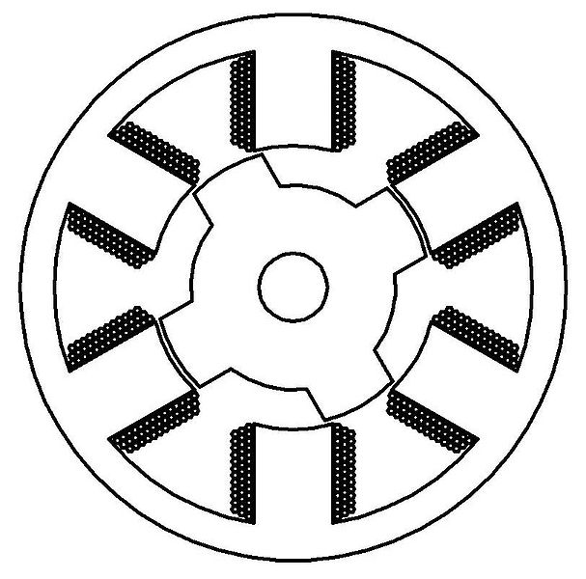 Esta máquina na verdade é bem simples. Consiste num estator com enrolamento de excitação e um rotor magnético com saliências. Os condutores no rotor não são necessários porque o conjugado é produzido unicamente pelo fenômeno da relutância, descrito anteriormente.

No geral, possuem alta potência a baixo custo, sendo ideais para várias aplicações. Suas desvantagens são os ruídos causados pelo *ripple* (oscilações indesejadas) do torque quando operados a velocidades baixas. Até recentemente, seu uso era limitado, pois, apesar de ter uma configuração simples, seu controle é complexo. Para se produzir torque é necessário conhecer a posição do rotor para que os enrolamentos de fase sejam corretamente energizados. Mas os avanços da microeletrônica e eletrônica de potência tornaram as MRVs competitivas dentro de uma ampla faixa de aplicações.

Figura 2 - Motor de relutância chaveado com 6 pólos no estator e 4 pólos no rotor

Os motores de passo são construídos com base nessa característica para conseguir um aumento de conjugado com precisão.

*Fundamentos gerais*

As máquinas de relutância comuns podem ser classificadas em MRV saliente e duplamente saliente (figura 3). Em ambos os casos, as suas características mais notáveis são rotores sem enrolamentos nem ímãs permanentes e uma única fonte de excitação aplicada aos enrolamentos do estator. Independentemente do material usado na máquina ser linear (sem saturação magnética) ou não, um motor bem projetado não possui nenhuma corrente no rotor. Isso pode ser uma característica importante porque significa que todas as perdas resistivas de enrolamento da MRV ocorrem apenas no estator. Como geralmente o estator pode ser facilmente refrigerado com mais eficiência que o rotor. O resultado é um motor menor para uma dada especificação de potência e tamanho (além disso, o fato de não haver uma dinâmica associada ao rotor simplifica grandemente sua análise).

As MRVs podem ser construídas com uma ampla variedade de configurações. Embora ambos os modelos sejam bons, as máquinas duplamente salientes são mais utilizadas devido sua maior capacidade de produção de torque para uma mesma carcaça.

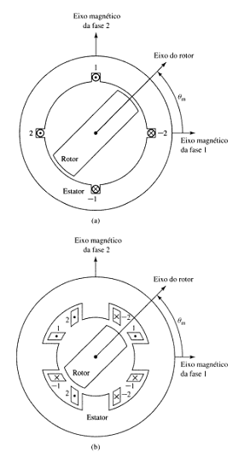

O estator contém múltiplos pólos salientes, como mostra a figura 1, e o rotor é feito de material ferromagnético tal como lâminas de aço silício. O número de pólos do rotor é normalmente menor do que os do estator, o que minimiza o *ripple* causado pelo torque e evita que os pólos se alinhem ao mesmo tempo, o que impossibilitaria a geração de torque.

Quando o pólo do rotor está eqüidistante de dois pólos adjacentes do estator, ele está “desalinhado”. Esta é a posição de máxima relutância magnética (ou fluxo magnético mínimo) para o rotor. Na posição “alinhada”, dois (ou mais) pólos estão totalmente alinhados com dois (ou mais) pólos do estator, e é onde a relutância é mínima (equivalente a fluxo magnético máximo). A indutância (L),conseqüentemente, varia nesse mesmo princípio, como pode ser visto na figura 4 e no modelo ideal na figura 5. No modelo ideal não é levada em consideração a saturação magnética e a indutância mantém o seu valor mínimo sempre que não exista qualquer sobreposição dos pólos, toma um valor linearmente crescente ou decrescente à medida que a essa sobreposição vai aumentando ou diminuindo respectivamente, e mantém o seu valor máximo enquanto a sobreposição for total. O modelo real seria o ideal com o pico serrado e na forma senoidal, pois aqui ocorre o efeito da saturação magnética do núcleo do rotor.

Figura 3 - Máquinas bifásicas básicas de relutância variável. (a)saliente (b)duplamente saliente

A extensão das regiões descritas anteriormente depende essencialmente das dimensões físicas dos arcos polares, quer do rotor quer do estator, e do número de pólos do rotor. Além disso, as indutâncias são periódicas, com o período de 180º, equivalente a meio giro do rotor.

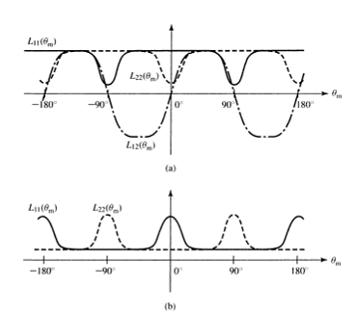

Figura 4 - Graficos de indutância (L) por posição (a)MRV saliente da fig. 2a (b)MRV duplamente saliente da fig.2b

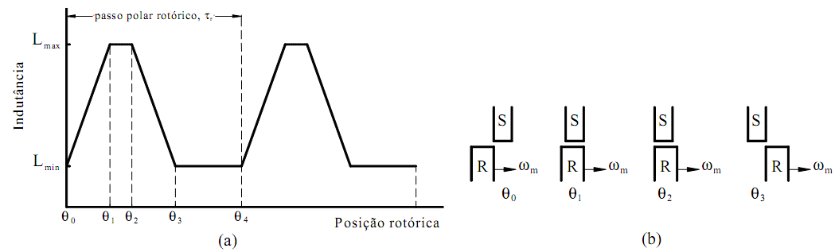

Figura 5 - (a) Variação da indutância com a posição do rotor; (b) definição dos ângulos rotóricos.

Quando uma fase é excitada, existe a tendência de mover o pólo rotórico mais próximo no sentido de se atingir a posição de relutância mínima. Deste modo, o sentido do binário eletromecânico gerado poderá ser positivo, caso a fase seja excitada na aproximação de um pólo rotórico, ou negativa no caso contrário. A máquina tem assim a capacidade de funcionar como motor ou gerador. O movimento da máquina deve-se apenas à seqüência de excitação das fases, o que permite uma corrente unidirecional nos enrolamentos.

Como as correntes de fase são tipicamente ligadas e desligadas por chaves de estado sólido, como transistores ou tiristores, e como cada chave deve lidar com as correntes em apenas um sentido, isso significa que o acionamento do motor requer apenas metade no número de chaves (assim como metade da eletrônica de controle envolvida) que seria necessário em um acionamento bidirecional correspondente. O resultado é um sistema de acionamento tornado tanto positivo como negativo simplesmente selecionando apropriadamente as correntes de fase.

Em geral, as MRVs são enroladas com uma única bobina para cada pólo. Embora seja possível controlar separadamente cada um desses enrolamentos como fases individuais, é prática comum combiná-los em grupos de pólos excitados simultaneamente.

Em algumas situações, as MRVs são enroladas com um conjunto de bobinas em paralelo para cada fase. Essa configuração é também conhecida como *enrolamento bifilar* e pode levar a um inversor de baixa complexidade e assim a um acionamento simples e de baixo custo.

Normalmente, quando uma dada fase é excitada, o conjugado é tal que o rotor é arrastado para a posição mais próxima de fluxo concatenado máximo. Quando a excitação é removida naquela fase e a próxima fase é excitada, o rotor “segue em frente” pois ele é então arrastado para uma nova posição de fluxo concatenado máximo. Assim, a velocidade do rotor é determinada pela freqüência das correntes de fase. No entanto, a relação da velocidade do rotor com a freqüência e a seqüência de excitação dos enrolamentos de fase pode ser bem complexa, dependendo do número de pólos do rotor e de pólos e fases do estator.

É evidente que não é possível aplicar de modo imediato correntes de fase com forma de ondas arbitrárias. As indutâncias de enrolamento (e suas derivadas em relação ao tempo) afetam significativamente as formas de onda das correntes que podem ser obtidas com uma dada tensão aplicada.

O problema torna-se mais grave quando a velocidade do rotor é aumentada. Nesse caso, a corrente ocupará uma fração maior do tempo disponível, durante o qual *dL(θm)/dθm* é positiva, para atingir um dado nível e a corrente de regime permanente que pode ser obtida é progressivamente reduzida. Um método comum para maximizar o conjugado disponível é aplicar a tensão de fase um pouco adiantada em relação ao instante em que *dL(θm)/dθm* começa a aumentar. Isso dá tempo para que a corrente estabeleça-se com um nível significativo antes que a produção de conjugado comece.

Uma dificuldade ainda mais significativa é que, da mesma forma que as correntes requerem uma quantidade relevante de tempo para crescer no início de um ciclo em que são ligadas, elas também requerem tempo para diminuir no final. Como resultado, quando a excitação de fase é removida próximo do final ou no próprio final de um período de *dL(θm)/dθm* positiva, é altamente provável que ainda haja corrente de fase quando *dL(θm)/dθm* torna-se negativa. Desse modo, haverá um período de produção de conjugado negativo, o que reduz a capacidade efetiva da MRV para produzir torque.

Uma maneira de se evitar essa produção de torque negativo seria desligar a excitação de fase suficientemente antes dentro do ciclo. Desse modo, a corrente terá diminuído essencialmente até zero quando a *dL(θm)/dθm* tornar-se negativa. No entanto, é claro que há uma redução de desempenho porque o desligamento da corrente de fase quando *dL(θm)/dθm* é positiva também reduz a produção de conjugado positivo. Sendo assim, freqüentemente deve-se aceitar uma certa quantidade de conjugado negativo e compensar essa diminuição produzindo um conjugado positivo adicional a partir de outra fase.

As características de velocidade-torque típicas de um motor monofásico são mostradas na figura 6. O motor parte em algum ponto cujo torque esteja entre 300 e 400% do torque a plena carga. A três quartos da velocidade síncrona, o torque de relutância é suficiente para fazer o motor entrar em sincronismo com o campo pulsante (no caso do trifásico, o campo girante). O motor funciona como motor não excitado, monofásico e de velocidade constante até 200% de seu torque nominal. Se for carregado acima desse valor de torque máximo, continuará a funcionar como motor de indução até cerca de 500% de seu torque nominal.

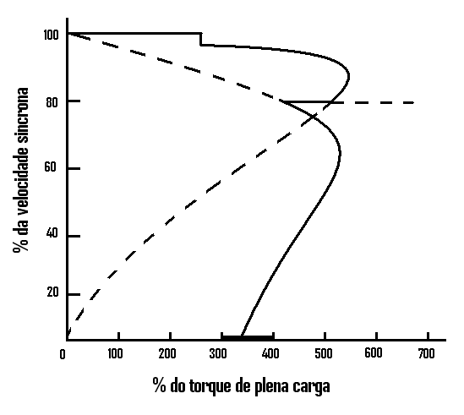

Figura 6 - Característica velocidade-torque do motor monofásico de relutância

Um aspecto importante que deve ser levado em consideração no projeto de uma MRV é a configuração geométrica dos pólos. Esta deve ser feita de modo a evitar configurações que gerem conjugado nulo, que ocorre em posições do rotor onde todas as fases do estator estão simultaneamente em uma posição de indutância máxima ou mínima.

No caso de uma máquina simétrica, caso a razão de pólos do estator e do rotor seja um número inteiro é porque haverá posições de conjugado nulo, como uma máquina 6/3 pólos. Em alguns casos porém, as restrições do projeto podem exigir uma razão de pólos inteira. Nestes casos, é possível a construção de um rotor assimétrico, como mostra exageradamente a figura 7.

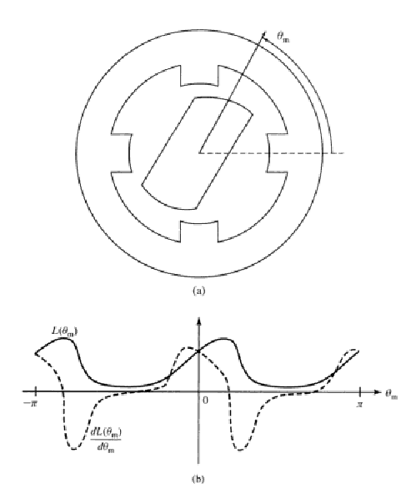

Figura 7 - MRV 4/2 com entreferro não uniforme (a)vista esquemática exagerada (b)gráficos de L e dL em função de θ

Um modo alternativo de evitar configurações de torque nulo é encadear duas ou mais MRVs em série, alinhadas de tal modo que elas sejam deslocadas entre si e que todos os rotores estejam compartilhando um eixo comum. Desse modo, as posições de conjugado nulo de cada máquina não estarão alinhadas entre si, e assim, a máquina como um todo não apresentará nenhum conjugado nulo.

**MOTOR A HISTERESE**

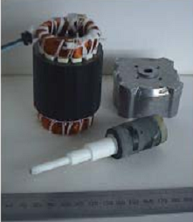 O motor de histerese é um exemplo interessante da aplicação de um fenômeno eletromagnético que normalmente é indesejável noutros tipos de máquinas elétricas. Charles P. Steinmetz (1865-1923) investigou nos laboratórios da Westinghouse, com profundidade, o fenômeno da energia dissipada por histerese em materiais ferromagnéticos. Steinmetz mostrou que era possível produzir binário por reação com o campo girante que dá origem à energia dissipada por histerese num rotor de material de largo ciclo de histerese e de condutividade elétrica nula.

Figura 8 - Aspectos do motor a histerese

Mas o que vem a ser de fato histerese? Quando uma força magnetizante externa é aplicada a um material ferromagnético, os momentos dos domínios magnéticos tendem a se alinhar com o campo magnético aplicado. À medida que a força magnetizante aumenta, esse comportamento continua até que todos os momentos magnéticos estejam alinhados com o campo aplicado. Nesse ponto, eles não podem mais contribuir para o aumento da densidade do fluxo magnético, e diz-se que o material está completamente saturado.

Se a força magnetizante for reduzida, os momentos dos domínios magnéticos relaxam-se indo para as direções de mais fácil magnetização próximas da direção do campo aplicado. Entretanto, no final, quando o campo aplicado é reduzido até zero, os momentos dos dipolos magnéticos, embora tendendo a relaxar e assumir as orientações iniciais, não são mais totalmente aleatórios em suas orientações. Eles agora retêm uma componente de magnetização líquida na direção do campo aplicado. Esse efeito é responsável pelo fenômeno conhecido como *histerese magnética*.

Tendo como base a curva de magnetização (gráfico que representa o comportamento de determinado material quando submetido a um processo de magnetização.Tem no eixo das abscissas a grandeza intensidade de campo magnético (H) e, no eixo das ordenadas, o valor da magnetização (I) ou a densidade de fluxo magnético (B) ), a curva de histerese é usada em larga escala quando se deseja usar (ou estudar) o comportamento dos materiais magnéticos. Por isso ela é freqüentemente encontrada em manuais e folhetos distribuídos pelos fabricantes desses materiais.

Sua área interna representa a dissipação de energia, dentro dos materiais, cada vez que esses materiais são levados a percorrer o ciclo completo de magnetização, ou seja, refletem a dificuldade que a força magnética (H) encontra em orientar os domínios

do material em questão. Reflete, portanto o trabalho realizado por H para obter B. Assim, essa perda pode ser medida e é dada em watts [W].

Derivado do termo grego HYSTEREIN que significa “estar atrasado” ela mostra que o fluxo magnético B está sempre atrasado em relação à força magnetizante H.

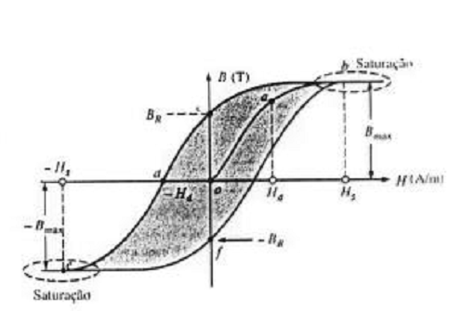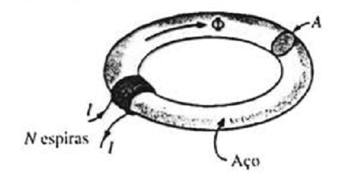

Figura 9 - Circuito magnético usado para obter a curva de histerese

Figura 10 - Curva de magnetização

Analisando as figuras 9 e 10 vemos que, inicialmente, o núcleo do material em questão não está magnetizado e a corrente no enrolamento é nula, portanto a magnetização também é nula. Quando a corrente no enrolamento aumenta, o fluxo e a densidade de fluxo também aumentam. A curva descreve então a trajetória de *o* até *a*. Se a força magnetizante *H* continua a aumentar até o valor *Hs*, a curva descreve a trajetória de *a* até *b*. Nesse ponto a curva entra em saturação e a densidade de fluxo deixa de aumentar, embora a força magnetizante continue a aumentar. Reduzindo-se agora a força magnetizante até zero, a curva segue a trajetória *b* até *c*. Nesse ponto, embora a força magnetizante seja nula, existe uma densidade de fluxo denominada *BR* (densidade de fluxo remanente). É a existência dessa densidade que torna possível a existência de imãs permanentes. Se a corrente elétrica for, agora, invertida, causando o aparecimento de uma força magnetizante *–H*, o campo diminuirá à medida que a intensidade da corrente aumentar.

A densidade de fluxo atingirá o valor zero quando *H* tiver atingido o valor *–Hd* (trecho *cd* da curva). Essa força *Hd* recebe o nome de força coerciva . Se aumentarmos o módulo de *–H* até atingir novamente a saturação e depois invertermos seu sentido até atingir novamente o valor zero, a curva descreverá a trajetória *def*. Se aumentarmos o valor da força magnetizante no sentido positivo (*+H*) a curva descreverá a trajetória de *f* até *b*. É interessante notar a curva de histerese apresenta uma simetria pontual em relação à origem, ou seja, a parte da curva à esquerda é igual a parte da curva que aparece à direita, com os mesmos valores.

Propriedades magnéticas diferentes são importantes nas diversas aplicações de engenharia. Um imã ou magneto deve ter grande magnetização em campos externos, uma grande coercividade. Para núcleos de ferro de indutores, transformadores, motores e outros dispositivos, normalmente é desejável a menor histerese possível, por causa da perda de energia e do aquecimento, quando o campo sofre inversões repetidas na presença de correntes alternadas. Em tais casos, a magnetização remanente e a coercitiva devem ser as menores possíveis. Nestes materiais, a curva deve ter a menor área e, quanto maior a freqüência, mais elevadas serão as perdas. Materiais de pequenos valores de remanência e coercividade são denominados de “MAGNETICAMENTE DOCES” enquanto que os que possuem altos valores são chamados de “MAGNETICAMENTE DUROS”

*Fundamentos gerais*

O motor de histerese pode ser considerado como uma máquina síncrona dotada de binário de arranque. Na maior parte das máquinas elétricas tenta-se reduzir a energia de histerese ao máximo, a fim de aumentar seu rendimento. No entanto, nas máquinas em questão, é só a energia de histerese transferida do estator para o rotor que contribui para o binário do motor.

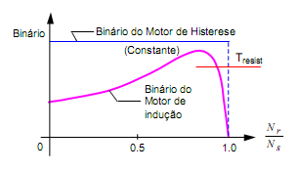 Para um valor eficaz constante da tensão aplicada ao estator, o conjugado de histerese não depende da velocidade do rotor, mantendo-se constante desde o arranque até a velocidade de sincronismo, diferentemente do motor de indução (figura 11).

Figura 11 - Comparação do binário de histerese com motor de indução

O estator tanto pode ser monofásico como polifásico desde que

produza um campo girante de velocidade *Ns = f/p* onde *f* é a freqüência da tensão aplicada e *p* o número de pares de pólos gerados pelo enrolamento do estator.

No caso do motor m-fásico, o campo girante é obtido por meio da injeção de um sistema m-fásico equilibrado de correntes num conjunto de *m* bobinas defasadas no espaço de um ângulo elétrico *m/2π*. No caso do motor monofásico, como normalmente acontece em motores de histerese de potência fracionada, o campo girante pode ser obtido por meio de pólos sombreados, como mostra a figura 12a, ou por meio de um enrolamento colocado a 90º elétricos com o enrolamento principal auxiliar em série com um condensador, como mostra a figura 12b. A fim de minimizar as perdas magnéticas no estator é desejável que o núcleo seja laminado e que a distribuição espacial da densidade de fluxo ao longo da periferia do estator seja senoidal.

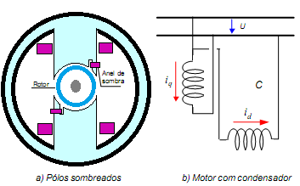

Figura 12 - Métodos para obter campo girante no motor monofásico

O rotor do motor de histerese é construído com material ferromagnético "duro", com elevada coercividade e largo ciclo de histerese. Os materiais normalmente usados na construção do rotor são o crômio, níquel, cobalto e ferro duro cujas coercividades variam entre 8 a 16 kA/m. A sua estrutura tem a forma de um anel com um diâmetro exterior *Do = De – 2g*  onde *g* é o comprimento radial do entreferro e de diâmetro interior *Dx = Do – 2h*  . A espessura *h* do anel é, na prática, da ordem de o *h=0.1Do* consoante as propriedades magnéticas do material ferromagnético.

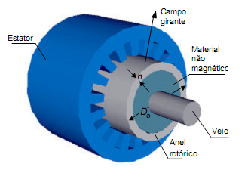 O rotor não tem cavas nem enrolamentos, apresentando portanto uma estrutura lisa e de simples construção. No interior desta manga rotórica está inserido um material não-magnético que serve para fixar o anel ao veio do motor. Com vista a uma diminuição do momento polar de inércia do rotor este material, normalmente de alumínio, tem um peso específico inferior ao da manga rotórica.

Figura 13 - Vista explodida do motor de histerese

Para o estudo do motor de histerese ideal, considera-se que o material que constitui a manga rotórica tem um largo ciclo de histerese e condutividade elétrica nula. Conseqüentemente, quando o rotor for submetido a uma variação de fluxo magnético é sede de perdas por histerese mas não é possível circularem nele correntes de Foucault. Ao ligar-se o estator à rede, com o rotor em repouso, surge instantaneamente um campo girante *B(x,t)*, que se admite com uma distribuição sinusoidal ao longo do entreferro, propagando-se com uma velocidade angular síncrona *ws=2π/p* . Para o caso particular de um motor bipolar, a figura 14 ilustra a distribuição do fluxo produzido pelo estator através da manga rotórica no instante de ligação.

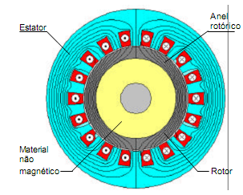

Figura 14 - Distribuição da densidade de fluxo magnético no instante de arranque

Cada ponto do material da manga rotórica fica então sujeito a uma magnetização devido à variação do fluxo através do anel. Ao fim da primeira rotação do campo girante, o anel rotórico fica inteiramente magnetizado e a distribuição do fluxo resultante para o caso do motor bipolar passa a ser o indicado na figura 15.

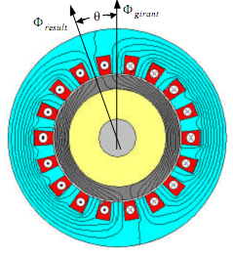

Figura 15 - Densidade de fluxo após a magnetização do anel

Tal como no motor síncrono existirá então binário motor graças à defasagem θ entre o fluxo do estator e o fluxo devido à magnetização do rotor. Este ângulo θ depende, obviamente, da área e forma do ciclo de histerese do material da manga rotórica (seria nulo se o ciclo de histerese se reduzisse a uma linha) e portanto mantém-se constante durante todo o tempo de arranque do motor.

O motor de histerese é uma máquina de construção muito simples. Sendo o rotor liso (sem cavas e dentes), o fluxo no entreferro é praticamente isento de harmônicas de dentadura e conseqüentemente o motor fica livre de binários parasitas. Além disso nunca apresenta forças magnéticas de relutância capazes de anular o binário de arranque. Este efeito pode ainda ser minimizado usando cavas semi -fechadas no estator.

Comparativamente a outros tipos de máquinas elétricas o motor de histerese é a única máquina capaz de arrancar com cargas de momento de inércia apreciável a binário constante. Neste motor o arranque é suave até ao sincronismo.

Embora existam atualmente materiais magnéticos de largo ciclo de histerese, verifica-se que o seu emprego na construção do rotor aumenta o binário motor, mas não eleva substancialmente o rendimento, inerentemente baixo neste tipo de motor. No entanto, a utilização de materiais magnéticos com melhores características faz do motor síncrono de histerese uma máquina quase comparável, em termos de binário/volume, ao motor de indução de rotor em gaiola.

Estas características tornam este dispositivo muito útil em certas aplicações, tais como no acionamento de girobússolas, de fitas magnéticas em gravadores, de discos rígidos em computadores, relógios e outros equipamentos de precisão.

**MOTOR UNIVERSAL**

**Fontes:**

* **G. McPherson, R. D. Larmore: An Introduction to Electrical Machines and Transformers, 2nd edition, John Wiley & Sons, 1990.**
* [**Fitzgerald, A. E.**](http://alexandria.cpd.ufv.br:8000/cgi-bin/gw_46_4_2/chameleon?host=alexandria.cpd.ufv.br%2b1111%2bDEFAULT&search=SCAN&function=INITREQ&SourceScreen=CARDSCR&sessionid=2010111110585619916&skin=default&conf=.%2fchameleon.conf&lng=pt&itemu1=1003&scant1=fitzgerald&scanu1=1003&u1=1003&t1=Fitzgerald,%20A.%20E.&elementcount=3&pos=1&prevpos=1&rootsearch=3&beginsrch=1)**:** [**Maquinas elétricas ; conversão eletromecânica da energia, processos, dispositivos e sistemas / Trad. de Josefa A. Neves**](http://alexandria.cpd.ufv.br:8000/cgi-bin/gw_46_4_2/chameleon?host=alexandria.cpd.ufv.br%2b1111%2bDEFAULT&search=SCAN&function=INITREQ&SourceScreen=CARDSCR&sessionid=2010111110585619916&skin=default&conf=.%2fchameleon.conf&lng=pt&itemu1=4&scant1=fitzgerald&scanu1=1003&u1=4&t1=Maquinas%20eletricas%20;%20conversao%20eletromecanica%20da%20energia,%20processos,%20dispositivos%20e%20sistemas%20%2f%20Trad.%20de%20Josefa%20A.%20Neves&elementcount=3&pos=1&prevpos=1&rootsearch=3&beginsrch=1)[**São Paulo, SP: McGraw-Hill do Brasil, 1975**](http://alexandria.cpd.ufv.br:8000/cgi-bin/gw_46_4_2/chameleon?host=alexandria.cpd.ufv.br%2b1111%2bDEFAULT&search=SCAN&function=INITREQ&SourceScreen=CARDSCR&sessionid=2010111110585619916&skin=default&conf=.%2fchameleon.conf&lng=pt&itemu1=2009&scant1=fitzgerald&scanu1=1003&u1=2009&t1=Sao%20Paulo,%20SP%3a%20McGraw-Hill%20do%20Brasil,%201975&elementcount=3&pos=1&prevpos=1&rootsearch=3&beginsrch=1)
* **Kosow, Irving Lionel: Máquinas elétricas e transformadores / Porto Alegre, Globo, 1982**
* **E. Martins, L. Rodrigues: Alguns Aspectos do Funcionamento do Motor de Histerese, Revista Electricidade, nº 321, Abril 1995.**